ПРОЕКТ: ПРОЕКТИРОВАНИЕ ЛОГИЧЕСКОЙ МОДЕЛИ DWH

Павлов Евгений

### Бизнес-модель

Рассмотрим процесс импорта товаров.

Бизнес-модель такого процесса выглядит следующим образом:

1. Мы проверяем, какие артикулы готовы к таможенному оформлению с нашей стороны (готовы сертификаты и тп).
2. Уточняем у поставщиков, готовы ли они нам отгрузить товар.
3. Заказываем нужное количество из каждой товарной партии (артикул-поставщик).
4. Оформляем заказ.
5. Товары от разных производителей и производств свозятся к консолидационному пункту (КП).
6. На КП товары набивают в машину, пока она не заполнится.
7. Формируем факт поставки.
8. Поставке назначается маршрут и она трогается.
9. Когда поставка тронулась, с ней уже ничего нельзя сделать, но отслеживается прогресс в пути.
10. Когда поставка сформирована, она оплачивается в один или несколько траншей. Курс евро-рубль между нами и поставщиками оговорен в договоре и не меняется.

### Dimensional modelling.

Так как у нас база данных определяется частично действиями сотрудников (не аналитиков), частично внешними источниками, то проектировать будем по-Инмону.

То есть удобное хранение сущностей согласно бизнес-процессу, а витрины соберем на основе имеющегося. Иначе ради удобства аналитиков мы помешаем самому бизнес-процессу.

Для каждой сущности даже на этом этапе создадим уникальные идентификаторы с припиской _id. Где-то они могут совпадать с бизнес-ключом, где-то нет. Все _id – это интовые значения, даже там где совпадают с бизнес-ключами. Все бизнес-ключи поясню отдельно (также они выделены жирным). Факты – выделены зеленой темой, измерения – синей.

#### Артикул.

Сущность артикула описывает информацию о конкретных товарах. Бизнес-ключом может быть артикульный номер, так как он уникален и зарегистрирован в гос.органах. Поэтому даже если бы артикул истек (были бы даты периода действия), второй такой же артикульный номер не мог бы быть создан.

**Сущность article.**

| Колонка | Описание | Бизнес-ключ |
| --- | --- | --- |
| article_id | Идентификатор, суррогатный ключ |  |
| number | Артикульный номер | 1 |
| technical_name | Техническое описание |  |
| customs_name | Таможенное описание в оформлении |  |
| official_name_ru | Официальное название на этикетке |  |
| official_name_en | Официальное название на этикетке по-английски |  |
| cost_eur | Закупочная стоимость в евро |  |
| cost | Закупочная стоимость по факту |  |
| price | Конечная цена при продаже |  |
| tax_rate | Налог на продажу |  |
| ready_to_supply_flg | Готовность к импорту |  |

Все данные кроме official_name и ready_to_supply_flg нужны для регистрации артикула в гос. органах и поэтому их нельзя менять. Если что-то нужно изменить, то нужно создавать новый артикул.

Готовность к импорту может меняться туда-сюда, нам важно только значение в данный момент, чтобы на момент поставки было действующее разрешение. Пусть само значение назначается автоматически на основе наличия действующих разрешений. Поэтому храним его по SCD1.

Названия на этикетке менять можно и мы храним прошлые их значения в отдельной таблице по SCD4.

**Сущность off_name_ext.**

Исторические значения (аудит) официального наименования товара.

| Колонка | Описание | Бизнес-ключ |
| --- | --- | --- |
| off_name_ext_id | Идентификатор, суррогатный ключ |  |
| name | Официальное название на этикетке |  |
| name_en | Официальное название на этикетке по-английски |  |
| valid_from_dttm | Действовало от | 1 |
| valid_to_dttm | Действовало до |  |
| reason_closed | Причина смены названия |  |
| article_id | Принадлежность к артикулу | 1 |

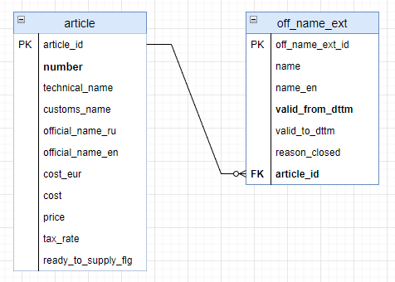

#### Поставщик.

**Сущность supplier.**

Товар покупается у поставщика. Для этого контактируем с текущим менеджером по продажам. Заказываем у него какое-то количество какого-то товара. (Пусть все поставщики производят нужные нам товары.)

Поставщик определяется своим уникальным кодовым номером из внешней системы учета поставщиков.

Все остальные данные кроме этого кода могут обновляться. Нам интересны только текущие значения. На всякий случай запоминаем прошлого менеджера по продажам.

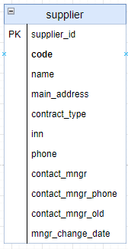

| Колонка | Описание | Бизнес-ключ |
| --- | --- | --- |
| supplier_id | Идентификатор, суррогатный ключ |  |
| code | Кодовый номер | 1 |
| name | Имя юр.лица |  |
| main_address | Адрес |  |
| contract_type | Тип заключенного контракта |  |
| inn | ИНН |  |
| phone | Контактный телефон главного офиса |  |
| contact_mngr | ФИО нашего менеджера по продажам |  |
| contact_mngr_phone | Телефон нашего менеджера по продажам |  |
| contact_mngr_old | ФИО прошлого менеджера по продажам |  |
| mngr_change_date | Дата смены менеджера (может быть null) |  |

#### Поставка.

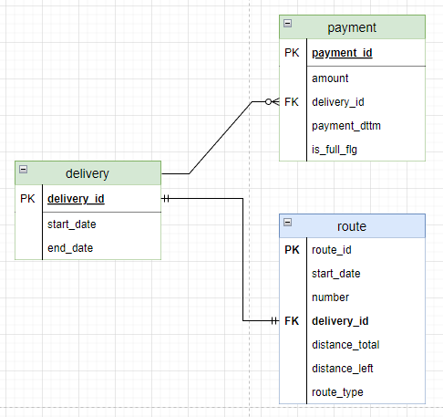

Поставка характеризуется тремя сущностями: самим фактом поставки, платежами за эту поставку и маршрутом поставки.

**Сущность delivery.**

Сам факт поставки. Характеризуется своим уникальным порядковым номером. Все значения необновляемые, таблица работает на вставку.

| Колонка | Описание | Бизнес-ключ |
| --- | --- | --- |
| delivery_id | Идентификатор | 1 |
| start_date | Старт поставки (момент подтверждения заказа) |  |
| end_date | Разгрузка поставки |  |

**Сущность route.**

Отвечает за маршрут, по которому поехала поставка. Назначается в момент старта и уже не может быть обновлен. У поставки не может не быть маршрута, как и не может быть маршрута без поставки. Связь 1-к-1.

В маршруте есть обновляющееся поле оставшегося километража.

| Колонка | Описание | Бизнес-ключ |
| --- | --- | --- |
| route_id | Идентификатор, суррогатный ключ |  |
| start_date | Старт поставки (отправление машины) |  |
| number | Номер ТС |  |
| delivery_id | Ссылка на поставку | 1 |
| distance_total | Километраж поставки |  |
| distance_left | Оставшийся километраж поставки |  |
| route_type | Тип маршрута |  |

**Сущность payment.**

Все транзакции платежей за данную поставку. Имеют собственный уникальный идентификатор, он же номер счета. Относятся к конкретной поставке. Осуществляются независимо от поставки, поэтому в какой-то момент может существовать поставка без платежей.

| Колонка | Описание | Бизнес-ключ |
| --- | --- | --- |
| payment_id | Идентификатор | 1 |
| amount | Сумма платежа |  |
| delivery_id | Поставка |  |
| payment_dttm | Время платежа |  |
| is_full_flg | Единоразовый (полный) платеж за поставку. |  |

#### Товарная партия (ТП).

Товарная партия определяет, сколько какого товара и откуда едет в поставке.

Так как наш заказ ТП может быть больше одной поставки, то каждая “товарная партия” поставщика дробится на наши собственные “товарные партии”, которые определяются товаром, производителем И поставкой.

При этом если заказанная ТП меньше объема машины, то можно положить больше 1 ТП в поставку.

Для ТП обязательны заданы все поля.

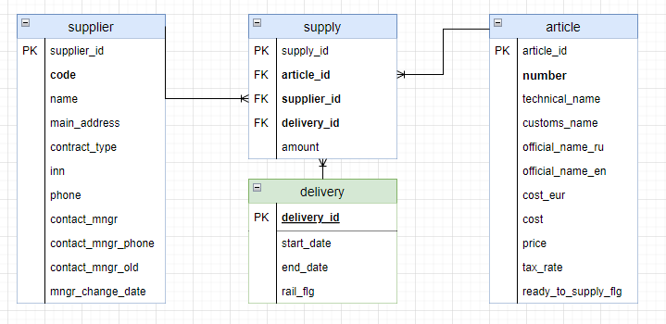

Сущность supply.

| Колонка | Описание | Бизнес-ключ |
| --- | --- | --- |
| supply_id | Идентификатор, суррогатный ключ |  |
| article_id | Артикул | 1 |
| supplier_id | Поставщик | 1 |
| delivery_id | Поставка | 1 |
| amount | Количество товара |  |

#### Аналитика.

Для аналитики нам могут быть интересны следующие витрины.

1. Контроль платежей по поставкам.  
   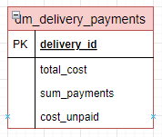
2. Расчет выручки по поставкам.  
   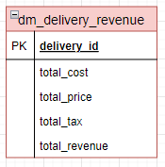
3. Статистика по закупкам.  
   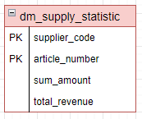
4. Статистика по выплаченным налогам.  
   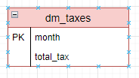
5. Полная информация по поставкам.  
   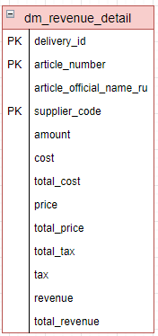  
   * official_name на момент поставки.

### Data vault

Для начала создадим базовые сущности: поставка, платеж, товарная партия, артикул, поставщик. Сразу с техническими полями load_dttm, source_id.

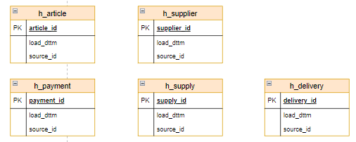

Также как было в предыдущей схеме, все РК – это суррогатные интовые инкрементные ключи. Для delivery и payment они же служат бизнес-ключами.

#### Артикул.

В Хаб добавляем бизнес-ключ number.

Неизменяемую информацию выносим в сателлит s_article_main. Она может быть добавлена только один раз, поэтому связь 1-к-1.

Историю изменений атрибута official_name выносим в сателлит s_article_of_name с историей по SCD2.

Текущее значение готовности к импорту выносим в отдельный сателлит s_article_readiness с историей по SCD1. Поэтому 1-к-1.

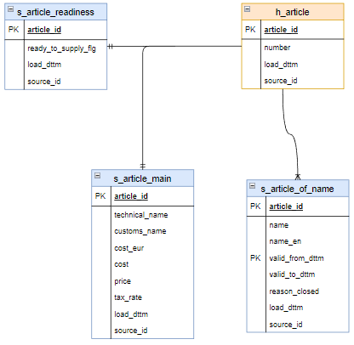

#### Поставщик.

В хаб добавляем бизнес-ключ code.

Редко обновляемую основную информацию о юр.лице выносим в сателлит s_supplier_main с историей по SCD1. 1-к-1

Периодически обновляемую информацию о менеджере выносит в сателлит s_supplier_mngr с историей по SCD3. 1-к-1

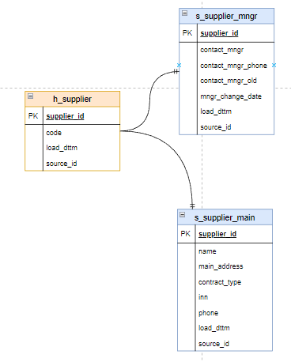

#### Поставка.

Бизнес-ключ в хаб не вносим, так как назначенный номер поставки и есть бизнес-ключ.

Все неизменяемые значения по поставке выносим в сателлит s_delivery_main. 1-к-1

Обновляемое поле оставшегося для машины в маршруте километража выносим в сателлит s_delivery_km_left и историей по SCD1. 1-к-1

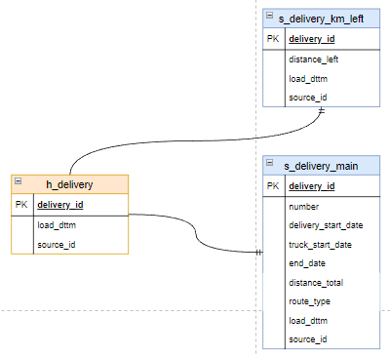

#### Платеж.

Бизнес-ключ в хаб не вносим, так как назначенный номер платежа и есть бизнес-ключ.

Все неизменяемые значения по поставке выносим в сателлит s_payment_main. 1-к-1

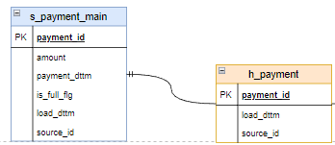

#### Товарная партия.

Товарная партия по сути является связью link между тремя другими сущностями. Но так как у нее есть атрибут amount выносим ее в качестве хаба. (Так как лучше не делать транзакционные линки). Бизнес-ключа у такой сущности нет.

Атрибут вынесен в сателлит s_supply_main. 1-к-1.

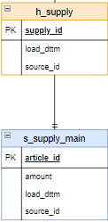

#### Связи (link).

1. Поставка и товарная партия.  
   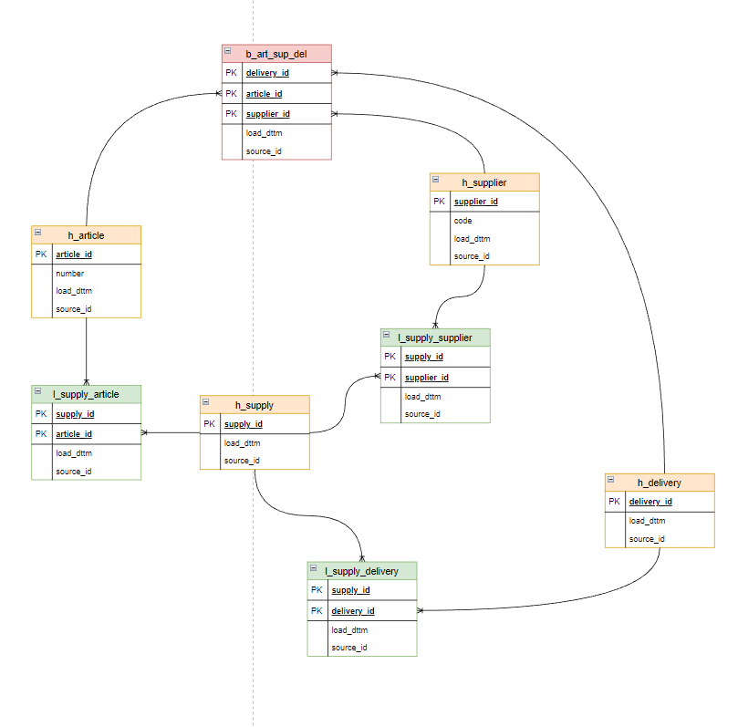  
   2. Платежи и поставки.  
   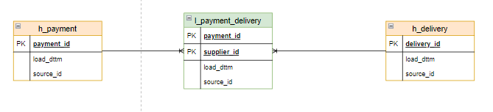

### Anchor modeling.

Выносим официальное имя артикула и менеджера поставщика в отдельные сущности. Бизнес-ключи выделяем в отдельные атрибуты.

Сателлиты дробим на разные атрибуты.